Grève à Laruns (64) : le petit train d'Artouste est bien resté à quai

Les employés du petit train d'Artouste qui transporte chaque jour en été plus de 2000 touristes ont fait grève

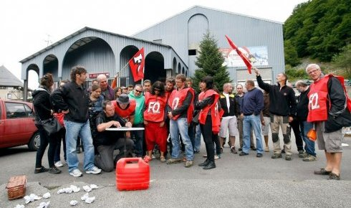

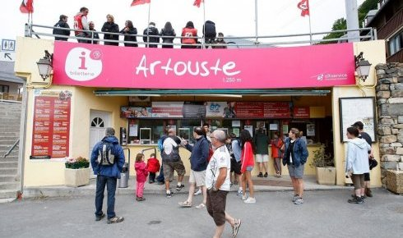

Hier en milieu d'après-midi, les salariés en grève d'Altiservice ont décidé d'un nouveau préavis de grève pour le jeudi 9 août prochain, à partir de 6 heures du matin. Ils ont vainement attendu de nouvelles propositions de leur direction. Dès le début de la matinée, quatre drapeaux du syndicat FO flottaient sur le parvis de la station. Une image rarissime à Artouste peu habituée aux mouvements sociaux. Sur la centaine de salariés, quarante-cinq grévistes étaient recensés par la direction.

"Nous protestons contre la gestion globale de la station. La durée des contrats saisonniers diminue chaque année. Nous souhaitons une revalorisation de nos salaires, une prime de transport de 8 € ou une navette entre Laruns et Artouste ainsi qu'un panier repas plus conséquent", précisait Ludovic Paris, le délégué syndical. Il déplore également un climat social tendu depuis l'arrivée d'Altiservice.

Sur fond de guerre des chiffres, salariés et direction se renvoient la balle sur le coût des revalorisations demandées. "Les revendications des délégués sont irréalistes. Ils raisonnent à l'échelle de la station mais nous gérons un groupe et ne pouvons faire n'importe quoi" s'insurge Jean-François Blachon, le directeur de la station. Ce dernier ne comprend pas non plus pourquoi les délégués syndicaux ne se sont pas présentés à la réunion prévue jeudi matin. Le statu quo ne satisfait personne. "La prestation offerte aujourd'hui (hier) aux clients n'est pas convenable. Mais je n'interviendrai pas car cela concerne la vie d'une entreprise privée" précise Robert Casadebaig, le maire de Laruns. Il espère une reprise des négociations "en bonne intelligence"

Les deux parties affichent leur volonté de poursuivre les discussions. Qui fera le premier pas ?

Ce matin, la télécabine et le petit train fonctionnent normalement.

Hier, pour la grève, le service de billetterie avait pris les devants en prévenant les clients qui avaient pris des réservations. En gage de bonne volonté, les salariés ont décidé spontanément d'offrir aux touristes venus pour rien, des billets à moitié prix. "En tant que salariés, nous disposons de cinq billets à moitié prix par mois. En les mettant à la disposition des clients, nous espérons atténuer leur désagrément", explique Ludovic Paris, le délégué syndical FO d'Altiservice.

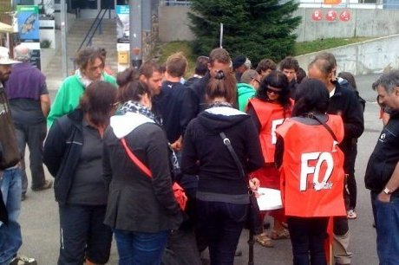

Les employés du petit train d'Artouste qui transporte chaque jour en été plus de 2000 touristes ont fait grève aujourd'hui pour la deuxième fois depuis le début de la saison estivale. Le désaccord avec la direction porte sur les salaires. Ce matin un rassemblement était organisé à Artouste par les grévistes. Une altercation s'est déroulée entre le directeur du site et un délégué syndical. Le climat social est à l'image du ciel de montagne aujourd'hui : gris avec des perturbations.

